МУНИЦИПАЛЬНОЕ КАЗЕННОЕ ОБЩЕОБРАЗОВАТЕЛЬНОЕ
УЧРЕЖДЕНИЕ «БАЛТАМАХИНСКАЯ СРЕДНЯЯ
ОБЩЕОБРАЗОВАТЕЛЬНАЯ ШКОЛА»
СЕРГОКАПИНСКИЙ РАЙОН РЕСПУБЛИКИ ДАГЕСТАН
Село Балтамахи Сергокалинский район, 368518, тел/факс: Е - mail: rusomarov@inbox.ru
О К П О 25125547, ОГРН 1030502332882, И Н Н/ К П П 0527003021/052701001

ПРИКАЗ
от 23.05. 2019г.
№29
О допуске ГИА
В соответствии с ФЗ «Об образовании в Российской Федерации», с Порядком проведения государственной итоговой аттестации по образовательным программам основного общего образования,
утвержденным приказом Минпросвещения России и Рособнадзора от 07.11.2018г. №189/1513 «Об утверждении Порядка проведения
государственной итоговой аттестации по образовательным программам основного общего образования», Порядком проведения государственной итоговой аттестации по образовательным программам среднего общего образования, утвержденным приказом Минпросвещения России и Рособрнадзора от 07.11.2018г. №190/1512 "Об утверждении Порядка проведения государственной итоговой аттестации по образовательным программам среднего общего образования", и на основании решения пед.совета№5 от 23.05.2019г.

ПРИКАЗЫВАЮ:
- Допустить к итоговой аттестации за курс основного общего образования следующих учащихся МКОУ «Балтамахинская СОШ»:
- Абдуллаев Курбан Яхьяевич
- Абдуллаев Мурад Абдуллаевич
- Алиева Разият Зубайругаджиевна
- Даидова Ана Магомедсаидовна
- Рамазанов Муслим Умарович
- Шахбанова Румина Султанмурадовна
- Допустить к итоговой аттестации за курс среднего общего образования следующих учащихся МКОУ «Балтамахинская СОШ»:
- Рамазанов Алибулат Алибатырович
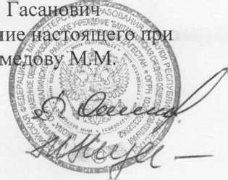
• Рамазанов Курбанали 3. Контроль за исполнен
замдиректора по УВР Баго

Директор школы
Сприказом ознакомлена:
каза возложить на

Р.А.Омаров
М.М.Багомедова

